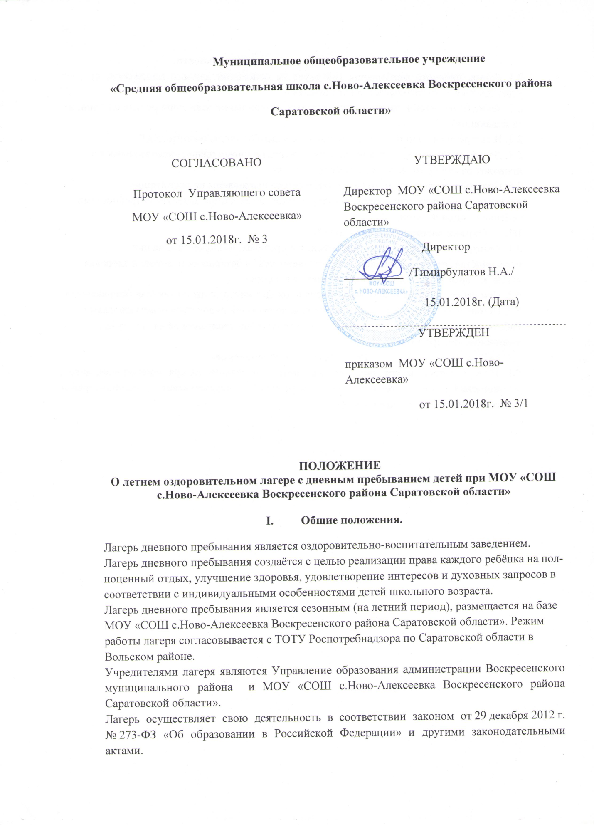II. Организация и основы деятельности.
2.1 Лагерь дневного пребывания действует на основании данного положения, которое утверждается и согласовывается учредителями.
2.2. Зачисление детей в лагерь осуществляется на основании заявлений родителей (лиц, их замещающих).
2.3. В лагере дети находятся под присмотром медработников, воспитателей.
2.4. Лагерь дневного пребывания работает по собственному плану, организовывает и проводит разнообразные массовые мероприятия.
2.5. Содержание, формы, методы работы в лагере направлены на воспитание,
развитие творческих способностей, оздоровление детей и определяются потребностями ребёнка в социализации.
III. Охрана жизни и здоровья детей.
3.1. Работники лагеря дневного пребывания в пределах, возложенных на них обязанностей, несут персональную ответственность за безопасность жизни и здоровья детей, которые отдыхают и оздоравливаются в лагере.
3.2. При работе с детьми работники лагеря проходят инструктаж по технике безопасности.
3.3. Помещения, в которых находится лагерь, должны оборудоваться огнетушителями. Работники лагеря должны быть ознакомлены с планами эвакуации детей на случай возникновения чрезвычайных ситуаций.
IV. Кадровое обеспечение.
4.1. Подбор кадров лагеря дневного пребывания (начальник лагеря, воспитатели, повар, медицинский и технический персонал) осуществляет администрация общеобразовательного учреждения.

